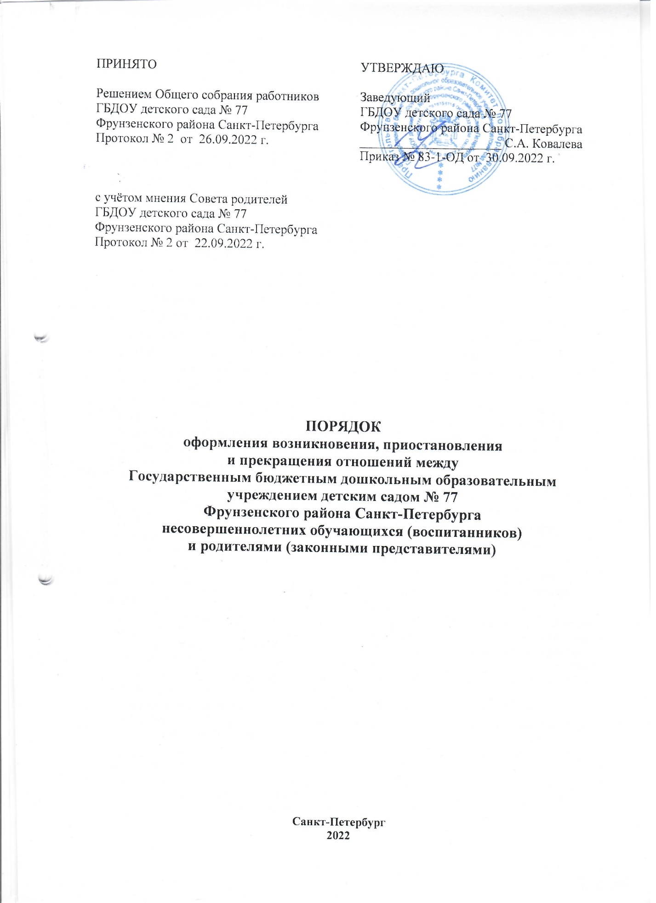

1. ОБЩИЕ ПОЛОЖЕНИЯ

  - Настоящее Положение о порядке оформления возникновения, приостановления и прекращения отношений между Государственным бюджетным дошкольным образовательным учреждением детским садом № 77 Фрунзенского района Санкт-Петербурга (далее по тексту - ГБДОУ)
и родителями (законными представителями) несовершеннолетних обучающихся (воспитанников) разработано в соответствии с:
- Федеральным законом Российской Федерации от 29 декабря 2012 г. № 273-ФЗ
«Об образовании в Российской Федерации» ст.30 п.2, ст.57. 61, 62;
- Приказа Министерства просвещения РФ от 31 июля 2020 г. № 373 "Об утверждении Порядка организации и осуществления образовательной деятельности по основным общеобразовательным программам - образовательным программам дошкольного образования",
- Распоряжением Комитета по образованию Санкт - Петербурга от 29.10.2021 г.
№ 2977-р «Об утверждении Административного регламента администрации района по предоставлению государственной услуги по осуществлению комплектования государственных образовательных учреждений, реализующих образовательную программу дошкольного образования, находящихся в ведении администраций районов Санкт - Петербурга»;
- Распоряжением Комитета по образованию Правительства Санкт - Петербурга от 31.01.2022 г. № 167-р «Об утверждении Порядка комплектования воспитанниками государственных образовательных учреждений, реализующих образовательную программу дошкольного образования, находящихся в ведении администрации районов Санкт - Петербурга»;
- Распоряжением Комитета по образованию Правительства Санкт - Петербурга от 28.03.2022 г.
№ 590-Р «О внесении изменений в распоряжение Комитета по образованию Правительства Санкт - Петербурга в «Порядок комплектования воспитанниками государственных образовательных учреждений, реализующих образовательную программу дошкольного образования, находящихся в ведении администрации районов Санкт - Петербурга» от 31.01.2022 г. № 167-р ;
- Приказа Министерства просвещения РФ от 15.05.2020 г. № 236 «Об утверждении Порядка приема на обучение по образовательным программам дошкольного образования;
- Приказом Министерства образования и науки Российской Федерации от 28 декабря 2015 г. № 1527 г. Москва «Об утверждении Порядка и условий осуществления перевода, обучающихся из одной организации, осуществляющей образовательную деятельность по образовательным программам дошкольного образования, в другие организации, осуществляющие образовательную деятельность по образовательным программам соответствующих уровня и направленности»;
- Распоряжением Комитета по образованию правительства Санкт-Петербурга от 11.05.2016 г. № 1413-р «О внесении изменений в распоряжение Комитета по образованию от 03.02.2016 г. № 273»;
- п.9.5 раздела IX Санитарно-эпидемиологические правила СП3.1.2951-11 «Профилактика полиомиелита»;
- Распоряжением Комитета по образованию Правительства Санкт - Петербурга от 13.09.2022 г.
№ 1838-Р «О внесении изменений в распоряжение Комитета по образованию Правительства
Санкт - Петербурга в «Порядок комплектования воспитанниками государственных
образовательных учреждений, реализующих образовательную программу дошкольного образования, находящихся в ведении администрации районов Санкт - Петербурга» от 31.01.2022 г. № 167-р;
- Распоряжением Комитета по образованию Правительства Санкт-Петербурга
от 13.09.2022 г. № 1840-р «О внесении изменений в Административный регламент администрации района Санкт - Петербурга по предоставлению государственной услуги по комплектованию государственных образовательных учреждений, реализующих образовательную программу дошкольного образования, находящихся в ведении администраций районов Санкт-Петербурга» от 29.10.2021 г. № 2977-р;
- Уставом Государственного бюджетного дошкольного образовательного учреждения детского сада № 77 Фрунзенского района Санкт-Петербурга
1.2. Настоящее Положение регулирует порядок оформления возникновения, приостановления и прекращения отношений между Государственным бюджетным дошкольным образовательным учреждением детский сад № 77 Фрунзенского района Санкт – Петербурга (далее по тексту ГБДОУ) и родителями (законными представителями) воспитанников.
1.3. Настоящий Порядок является локальным нормативным актом, регламентирующим
деятельность ГБДОУ.
1.4. Срок данного Положения не ограничен. Положение действует до принятия нового.

2. ПОРЯДОК ВОЗНИКНОВЕНИЯ ОБРАЗОВАТЕЛЬНЫХ ОТНОШЕНИЙ
2.1. Основанием возникновения образовательных отношений является заключение договора между ГБДОУ и родителями (законными представителями) несовершеннолетних обучающихся (воспитанников) (далее – Договор), подписание которого является обязательным для данных сторон.
Договор включает в себя права, обязанности и ответственность сторон, возникающие в процессе воспитания, обучения, присмотра и ухода детей, длительность пребывания воспитанника в ГБДОУ, а также расчет размера платы, взимаемой с родителей (законных представителей) за присмотр и уход за детьми.
2.2. Права воспитанника, предусмотренные законодательством об образовании и настоящим Положением, возникают с даты, указанной в Договоре.
2.3. Договор заключается в простой письменной форме в 2–х экземплярах, имеющих одинаковую юридическую силу, по одному для каждой из сторон.
2.4. В Договоре должны быть указаны основные характеристики образования, в том числе вид, направленность образовательной программы, форма обучения, срок освоения образовательной программы (продолжительность обучения).
2.5. Договор ГБДОУ разрабатывается в соответствии с примерной формой договора, утвержденной федеральным органом исполнительной власти, осуществляющим функции по выработке государственной политики и нормативно-правовому регулированию в сфере образования.
2.6. Прием на обучение в ГБДОУ проводится на принципах равных условий приема для всех поступающих, за исключением лиц, которым в соответствии с законодательством РФ предоставлены особые права (преимущества) при приеме на обучение.
2.7. ГБДОУ обязано ознакомить родителей (законных представителей) с Уставом, с лицензией на осуществление образовательной деятельности, с образовательными программами и другими документами, регламентирующими деятельность ГБДОУ, осуществление образовательной деятельности и права и обязанности воспитанников ГБДОУ. Факт ознакомления родителя (законного представителя) ребенка с указанными документами фиксируется в заявлении о приеме ребенка в ОУ и заверяется подписью (законного представителя) ребенка.

2.8. Прием на обучение по программам дошкольного образования за счет бюджетных ассигнований федерального бюджета, бюджетов субъектов Российской Федерации и местных бюджетов проводится на общедоступной основе, если иное не предусмотрено Федеральным законом.
2.9. Распорядительный акт в трехдневный срок после издания размещается на информационном стенде в образовательном учреждении. На официальном сайте образовательной организации в сети Интернет размещаются реквизиты распорядительного акта, наименование возрастной группы, число детей, зачисленных в указанную возрастную группу.

3. ПОРЯДОК ПРИОСТАНОВЛЕНИЯ ОБРАЗОВАТЕЛЬНЫХ ОТНОШЕНИЙ
3.1. Образовательные отношения могут быть приостановлены на основании письменного заявления родителей (законных представителей) о сохранении места за воспитанником в ГБДОУ в случае:
- прохождения длительного санаторно-курортного лечения;
- длительных отпусков родителей (законных представителей);
- других причин, указанных родителями (законными представителями) в заявлении, не позволяющих воспитаннику посещать ГБДОУ.
3.2. Родители (законные представители) воспитанников для сохранения места в образовательном учреждении должны предоставить документы, подтверждающие отсутствие воспитанника по уважительным причинам.
4. ПРЕКРАЩЕНИЕ ОБРАЗОВАТЕЛЬНЫХ ОТНОШЕНИЙ
4.1. Образовательные отношения прекращаются в связи с отчислением воспитанника из ГБДОУ:
1) в связи с получением образования (завершением обучения);
2) досрочно:
- по инициативе родителей (законных представителей) воспитанника, в том числе в случае перевода воспитанника для продолжения освоения образовательной программы в другую организацию, осуществляющую образовательную деятельность;
3) по обстоятельствам, не зависящим от воли родителей (законных представителей) воспитанника и ГБДОУ, осуществляющего образовательную деятельность, в том числе в случае ликвидации организации, осуществляющей образовательную деятельность, аннулирование лицензии на осуществление образовательной деятельности.
4.2. Досрочное прекращение образовательных отношений по инициативе родителей (законных представителей) воспитанника не влечет за собой возникновение каких-либо дополнительных, в том числе материальных обязательств перед организацией, осуществляющей образовательную деятельность , если иное не установлено договором об образовании.
4.3. Основанием для прекращения образовательных отношений является приказ заведующего об отчислении воспитанника из ГБДОУ. Права воспитанника и обязанности родителей (законных представителей), предусмотренные законодательством об образовании и локальными нормативными актами ГБДОУ, прекращаются с даты его отчисления из ГБДОУ.

Приложение 1
к «Порядку оформления возникновения, приостановления
и прекращения отношений между ГБДОУ детским садом № 77
Фрунзенского района Санкт- Петербурга и родителями
(законными представителями) несовершеннолетних
обучающихся (воспитанников)»

Форма заявления об отчислении ребенка

Заведующему Государственного бюджетного
дошкольного образовательного
учреждения детского сада № 77 Фрунзенского района Санкт-Петербурга С.А. Ковалевой
от _____________________________________
_______________________________________
( ФИО родителя полностью законного представителя ребенка)

Заявление

Прошу отчислить моего ребенка ___________________________________________
(фамилия, имя, отчество ребенка)
«______»_________»20___г.р. из списочного состава группы «________________»
(дата рождения)
ГБДОУ детского сада №77 Фрунзенского района Санкт – Петербурга
с «_____» ________________20____г. в связи:
с завершением обучения
_______________________________________________________________________
досрочно по инициативе родителей _______________________________________________________________________
(указать причину)
с переходом воспитанника для продолжения освоения образовательной программы в другую образовательную организацию, осуществляющую образовательную деятельность _______________________________________________________________________
(указать причину, название и № образовательной организации)
с переездом в другой район или город _______________________________________________________________________
другое _______________________________________________________________________

Задолженностей по оплате не имею ___________________
(подпись)

Подпись родителей: ____________________ /__________________________________/__________________________________/
(подпись) (расшифровка)

«____ »___________20 ____ г.

Приложение 2
к «Порядку оформления возникновения, приостановления
и прекращения отношений между ГБДОУ детским садом № 77
Фрунзенского района Санкт- Петербурга и родителями
(законными представителями) несовершеннолетних
обучающихся (воспитанников)»

Форма заявления о сохранении места в ДОУ для ребенка

Заведующему Государственного бюджетного
дошкольного образовательного
учреждения детского сада № 77 Фрунзенского района Санкт-Петербурга С.А. Ковалевой
от______________________________________
______________________________________
(ФИО родителя полностью законного представителя ребенка)

Заявление

Прошу сохранить место за моим ребенком __________________________________
(фамилия, имя ребенка)
В группе «________________________» ГБДОУ детский сад № 77 Фрунзенского

района Санкт-Петербурга с «____»_____20____г.по «____»_____»20____г. в связи с_______________________________________________________________________
_______________________________________________________________________ (указать причину)

«_____»___________20_____г. _________/_____________/

(подпись)

Приложение 3
к «Порядку оформления возникновения, приостановления
и прекращения отношений между ГБДОУ детским садом № 77
Фрунзенского района Санкт- Петербурга и родителями
(законными представителями) несовершеннолетних
обучающихся (воспитанников)»

Форма приказа об отчислении ребенка
Государственное бюджетное дошкольное образовательное учреждение детский сад № 77 Фрунзенского района
Санкт-Петербурга
наименование организации

Приказ
(распоряжение)
№ документа | Дата составления
00 | 00

«Об отчислении ребенка из контингента
ГБДОУ детский сад № 77 Фрунзенского района
Санкт-Петербурга»

На основании заявления об отчислении ребенка из ГБДОУ № 77 заявителя воспитанника, в связи с_____________________________________________________________________________
_____________________________________________________________________________
(причина отчисления)
приказываю:

Отчислить из контингента ГБДОУ детский сад № 77 следующих воспитанников:

№ п/п | Фамилия Имя ребенка | Дата рождения | Группа | Дата отчисления

Заведующий ГБДОУ детский сад № 77 С.А. Ковалева

Приложение 4
к «Порядку оформления возникновения, приостановления
и прекращения отношений между ГБДОУ детским садом № 77
Фрунзенского района Санкт- Петербурга и родителями
(законными представителями) несовершеннолетних
обучающихся (воспитанников)»

Форма журнала о приеме заявлений на отчисление
№ заявления | Дата заявления | ФИО | Подпись родителя (законного представителя), получившего документы

